简号 J1⑧114：残简（当乞鞫）

来源出处
里耶古城一号井第八层出土，原整理号 8-114。
释文、注释：《里耶秦简牍校释》第一卷，第 65 页。
图版、单字字形：秦簡字形庫（www.kaom.net）《里耶1》。

图片
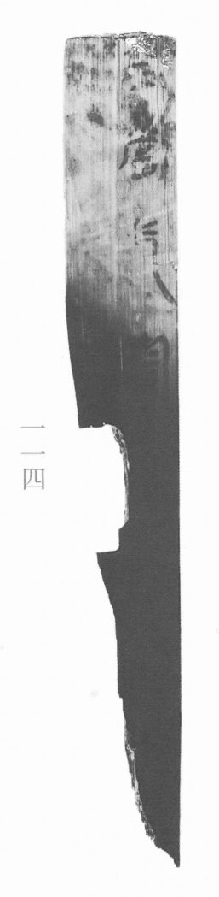
图1 里耶秦简 8-114 实物照片。出处：秦簡字形庫（www.kaom.net）《里耶1》图版。
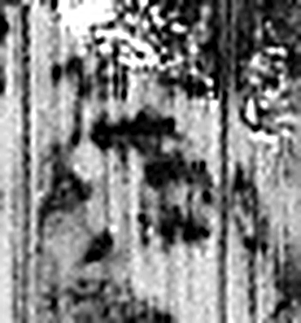 □ 《说文解字》未收此字。
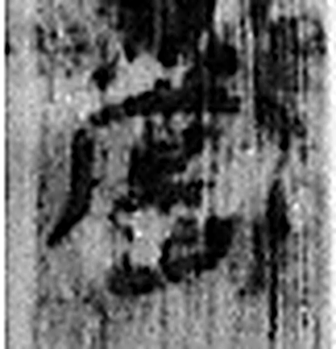 當 田相值也。从田尚聲。（《说文解字》卷十三·田部）
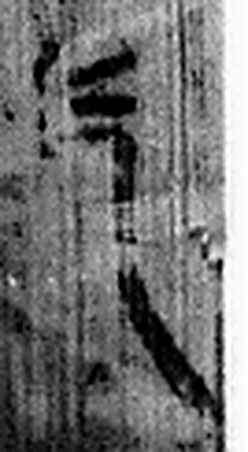 气（乞） 《说文解字》未收此字。
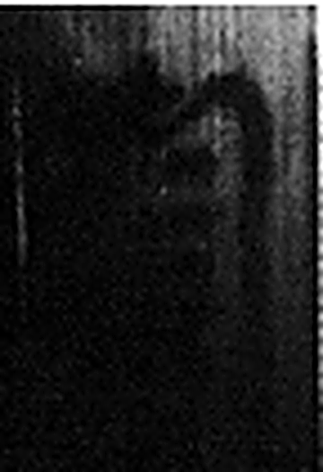 鞫 《说文解字》未收此字。
图2 8-114 逐字字形与本义（共 4 字，按原简文字序）。字形出处：秦簡字形庫（www.kaom.net）《里耶1》；本义出处：《说文解字》大徐本。

释文
□当气（乞）鞫^{［1］}〼8-114

文字
以下照录《里耶秦简牍校释》第一卷注文。
[1] 气，读作乞。《法律答问》115号简云：“以乞鞫及为人乞鞫者，狱已断乃听，且未断犹听殹？狱断乃听之。”整理小组注释云：乞鞫，要求重加审判。《史记·夏侯婴列传》集解引邓展云：“律有故乞鞠。”索隐：“案晋令云：狱结竟，呼囚鞠语罪状，囚若称枉，欲乞鞠者，许之也。”据《晋书·刑法志》，汉代罪人判为二岁刑以上，准许“以家人乞鞫”，至魏废除。又《南史·蔡廓传》：“自今但令家人与囚相见，无乞鞫之诉，便足以明伏罪。”乞鞫，也见于居延汉简。今按：《二年律令·具律》114-117号简有对乞鞫的详细规定，《奏谳书》案例十七（秦王政二年事）为黥城旦讲乞鞫的案卷。

书法
图1所见字迹墨色黑，笔画粗细相间，结体已不可全辨（据图1）。
简面下半段有深色污痕（据图1）。

简牍形制
木质简一枚，上下两端均残，简面下段污痕较重（据图1）。

书写方式
墨书竖行，一行，字距近（据图1）。

美育价值
简文「□当气（乞）鞫」（据释文），《校释》说「气」读作「乞」，乞鞫即要求重加审判（《校释》注［1］），并引《法律答问》与《二年律令》的相关系文为证。

